|  |  |
| --- | --- |
| show dbs | xem danh sách db |
| use <dbname> | sử dụng database <dbname> có trong mongodb |

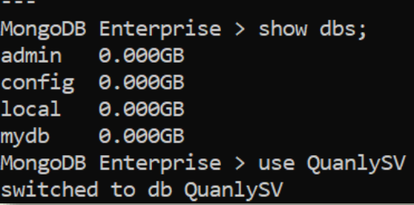

|  |  |
| --- | --- |
| **db.createCollection(**<collection_name>, <options>**)** | Tạo 1 collection:  <collection_name> tên của collection  <options> : là một tài liệu, chỉ định các tùy chọn về kích thước bộ nhớ và lập chỉ mục.  Ex: **db.createCollection**(“customers“) |